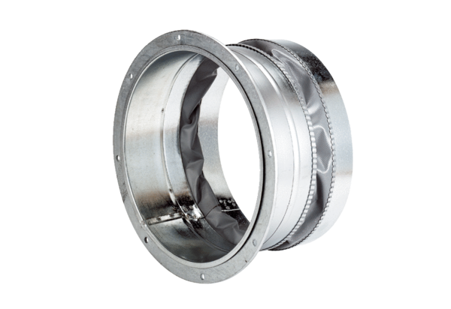Fleksibilna spojnica ELA 22Jedinica za pakiranje: 1 komAsortiman: C
Broj artikla: 0092.0282Proizvođač: MAICO

